第三课 管理RHEL网络

在vmware workstation可以调整网络

桥接：把虚机网络物理化，直接将虚机网卡接到物理。如查不同主机上的虚机需要相互访问，必须使用此方式

NAT：主要用于共享主机的上网，只要主机能上网，无论什么方式，虚机都可以上网。但外部，即其他主机或其他主机上的虚机不能访问本虚机。只有本主机可以访问本虚机。通过本主机的vmnet8通信

仅主机：不能上网，只能和本主机通信，只连接到本主机的vmnet1



7之前，系统中网卡命名为eth+数字

7及以后，en表示有线网卡，wl表示无线WIFI网卡，ww表示无线上网卡（3G、4G等），如果网卡类型如法识别，也会用eth的形式

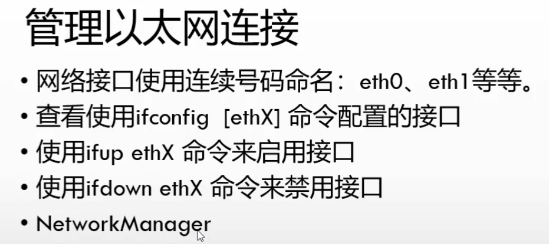

6开始，新增了NetworkManager服务，修改网卡配置后无需重启网络服务，自动生效。如果禁用

6中配置网络：

使用集成管理工具setup，选择network configuration配置网络。

7不支持，需要使用nmcli命令进行配置

网卡默认安装时是禁用的，需要手工编辑配置，使之打开。

vim /etc/sysconfig/network-scripts/ifcfg-eth0

ONBOOT=yes （默认为no代理禁用）

Service network restart (如果没有开启network manager服务，则需要手工执行本命令使修改的配置生效。

确定IP连接情况

ip route 查看路由配置

host 查看dns的解释

ping

traceroute 查看目标到达的路由情况

mtr查看连通性和目标到达的路由情况

hostname 查看主机名，也能带参加，临时设置主机名，但重启后失效

vim /etc/sysconfig/network 将第二行改为自己所需的主机名，一般采用FQDN（完全合格域名）格式，一般含有主机而且有后缀。只起标记服务器用，同一网内主机名可以重复的，但不建议。

DNS 提供域名解释 domain name system, 本地可使用/etc/hosts文件进行配置，适用于本地环境，DNS适用于互联网或网络比较大型的情况。Hosts文件优先于DNS

vim /etc/resolv.conf 配置其中的nameserver项

或setup

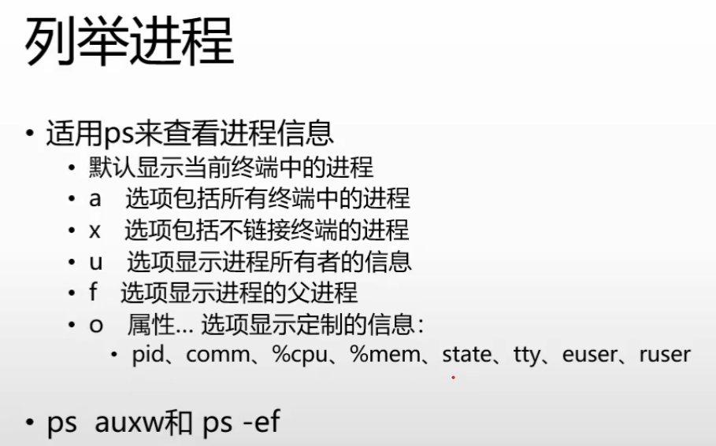

进程管理

ps 可以查看进程，列出执行ps这个时刻的所有进行

ps aux 查看所有进程，按用户

top 实时显示进程信息（类似于win的任务管理器，每隔3或5秒更新一次），默认按CPU使用情况降序排列



kill PID编号 结束某个进程

firefox &

ps aux | grep firefox 列出含有firefox的所有进程

pgrep –l firefox ps和grep命令的组合，只显示PID和名为firefox的进程

crontab 计划任务，周期性地执行

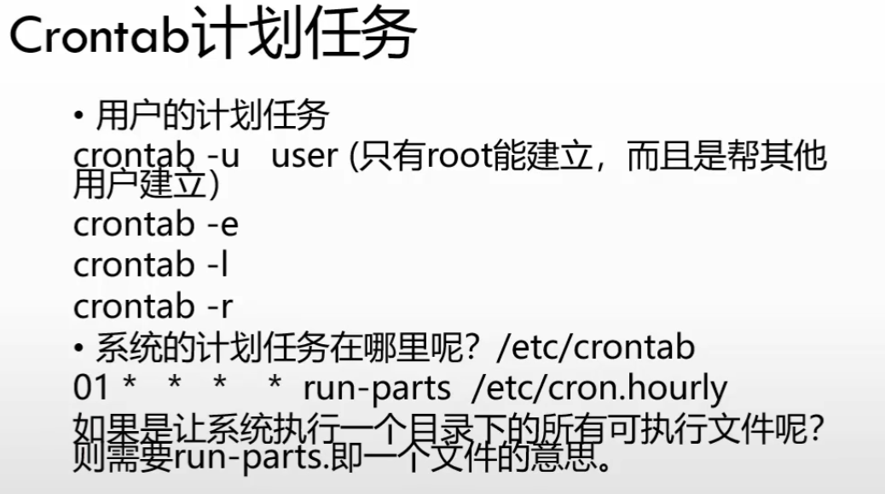

-e 以vi方式编辑任务计划

-l 查看

-r 清空

-u 指定用户，root专用，比如crontab -l -u test查看用户的任务计划

vim /etc/crontab 查看已配置的任务计划

crontab –e 编辑当前用户的任务计划

1 * * * * ls *表示任何时间，表示每个小时的第一分钟执行ls命令，屏幕输出的内容系统默认以电子邮件方式发送给root用户。

建议所有在屏幕输出结果的命令都重定向到指定文件（绝对路径）

# Example of job definition:

# .---------------- minute (0 - 59)

# | .------------- hour (0 - 23)

# | | .---------- day of month (1 - 31)

# | | | .------- month (1 - 12) OR jan,feb,mar,apr ...

# | | | | .---- day of week (0 - 6) (Sunday=0 or 7) OR sun,mon,tue,wed,thu,fri,sat

# | | | | |

# * * * * * user-name command to be executed

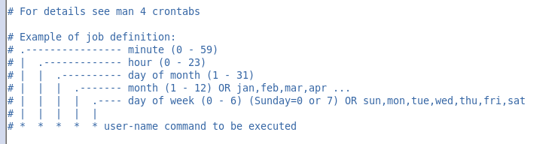

*可以使用的格式：

单个数字，指定某个具体时间点，如在hour处设置了12，表示12时

用逗号分隔的多个数字，指定多个具体时间点，如在hour处设置了8,9,12，表示8时,9时和12时。

用-号连接的两个数字，指定两个时间点之间的范围，如在hour处设置了8-18，表示8时到18时

*则代表任意。

当使用*或范围格式时，可添加/数字，表示每隔多少个时间点，如在hour处设置了8-18，表示8时到18时，每隔2小时，即8，10，12，14，16，18时。

在分钟处设置*/1表示整分钟起每隔1分钟。

实例：

*/1 * * * * date >> /tmp/date.txt 每隔一分钟，显示时间，并把结果追加到文件

远程管理

telnet： 明文，安全性差。默认不启用，root用户不支持

ssh： 加密传输，默认开启。采用公钥、私钥的加解密方式

VNC： 图形化，用得少